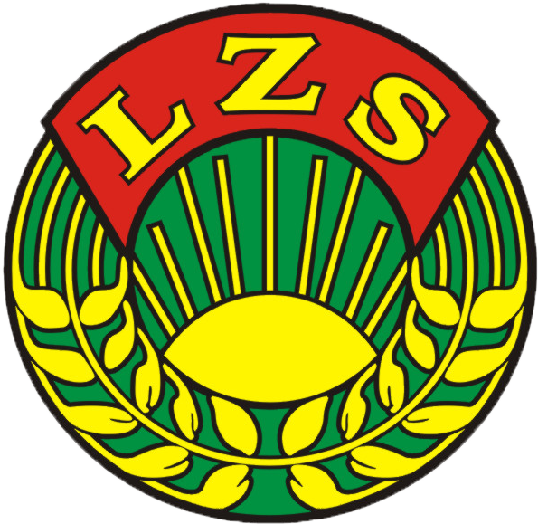 | Wojewódzkie Zrzeszenie Ludowe Zespoły Sportowe w Opolu  45-083 Opole ul. Barlickiego 13 tel. 77 454 38 67
Opole dnia 07.10.2014 r.

Zaproszenie

Serdecznie zapraszamy do udziału w Wojewódzkich Drużynowych Igrzyskach LZS Osób Niepełnosprawnych, które odbędą się w Dobrzeniu Wielkim (hala sportowa) w dniu 7 listopada 2014 r.
W programie Igrzysk są konkurencje sportowe i rekreacyjne nie wymagające specjalnego przygotowania fizycznego. Ideą imprezy jest wspólna integracja i dobra zabawa. Dla wszystkich uczestników Igrzysk przygotowaliśmy wiele atrakcji, a szczegółowy program zawodów określa ich regulamin (w załączeniu).
Aby wziąć udział w Igrzyskach należy w terminie do dnia 31.10.2014 r. przesłać (pocztą elektroniczną) na nasz adres wzlzsopole@op.pl druk zgłoszeń.
Program minutowy zawodów
8:45 | Przyjazd Uczestników Igrzysk
9:00 | Otwarcie Igrzysk – przemarsz uczestników (prezentacja ekip)
9:30 – 10:30 | Konkurencje Igrzysk
10:30 – 11:00 | Poczęstunek regeneracyjny
11:00 – 12:30 | Konkurencje Igrzysk
12:30 – 13:30 | Obiad
13:30 – 14:30 | Podsumowanie Igrzysk, wręczenie pamiątkowych medali i dyplomów
14:30 | Zakończenie Igrzysk

Ze sportowym pozdrowieniem
Załączniki:
- Regulamin Igrzysk.
- Druk zgłoszenia.

